Liczba punktów: ………../40
Imię i nazwisko ucznia ……………………………………………………………………………………………………………….. Klasa ……………
Szkoła - ……………………………………………………….. w ……………………………………. województwo - ………………………………..
Uwaga!
- Samo posiadanie przy sobie telefonu komórkowego lub innych urządzeń telekomunikacyjnych czy elektronicznych nośników informacji, równoznaczne jest z dyskwalifikacją, dlatego jeśli nie oddałeś ich swojemu opiekunowi, musisz je przekazać teraz na czas pisania testu osobie w Komisji Egzaminacyjnej
- Na rozwiązanie wszystkich zadań części II (A i B) etapu okręgowego masz 40 minut.
- Pamiętaj, że w obu częściach odpowiedzi udzielasz długopisem w kolorze niebieskim lub czarnym.
- Nie można używać ołówków ani korektorów (za ich stosowanie Twoja praca zostanie zdyskwalifikowana i za całość otrzymasz 0 pkt.).
- Każde skreślenie, poprawka i nieczytelna odpowiedź traktowane są jako odpowiedź błędna. Tak więc udzielając odpowiedzi, zastanów się najpierw zanim dokonasz odpowiedniego wpisu czy zaznaczysz odpowiedź.
- Z boku każdego zadania masz wpisaną liczbę, która wskazuje, ile można uzyskać punktów za dane zadanie.
Część A – test – SPECJALIZACJA: XX WIEK
1/ Uzupełnij poniższą tabelę, wpisując brakujące dane: rok wydarzenia lub ważne wydarzenie historyczne oraz kto wówczas był prezydentem polskim – imię i nazwisko: /6 …..
 | Rok | Ważne wydarzenie historyczne | Ówczesny prezydent polski:
A |  | Atak Niemców na Danię i Norwegię
B |  | Dojście Hitlera do władzy w Niemczech
C |  | Konferencja w Locarno i pakt reński
D | 22.06.1941
E | 15-21.12.1948
F | 9/10.11.1989

2/ Wpisz co to za pojęcia, o których jest mowa poniżej: /4 …..
a/ przekształcanie indywidualnych gospodarstw rolnych w kołchozy w ZSRR - ……………………………………
b/ tytuł dyktatora faszystowskich Włoch - …………………………………………………………………………………………..
c/ tajna policja III Rzeszy - ……………………………………………………………………………………………………………………
d/ kryptonim konspiracyjny Rady Pomocy Żydom przy Delegaturze Rządu RP na Kraj - ……………………………..
Razem pkt. za zadania 1-4: ………. /11

3/ Wymień, do jakiego państwa należały niżej wymienione obszary przed i po I wojnie światowej: /3 …..
 | Obszar | Przed | Po
A | Besarabia | A1/ | A2/
B | Finlandia | B1/ | B2/
C | Kłajpeda | C1/ | C2/

4/ Odpowiedniej postaci przyporządkuj po jednej cyfrze z pierwszej kolumny (1-6) i z drugiej
kolumny (7-12) - odpowiadającą jej opisowi: /5 …..
postać |  | opis kolumny I |  | opis kolumny II
A | M.Gorbaczow | 1 | Następca Breżniewa | 7 | Interweniował na Węgrzech w 1956 r.
B | L. Breżniew | 2 | Prezydent ZSRR | 8 | Interweniował w Czechosłowacji w 1968 r.
C | N. Chruszczow | 3 | Przywódca przed Gorbaczowem | 9 | Kiedy rządził w ZSRR, w PRL zniesiono stan wojenny
D | J. Andropow | 4 | Przywódca ZSRR blisko 20 lat | 10 | Laureat Pokojowej Nagrody Nobla
E | K. Czernienko | 5 | Przywódca ZSRR blisko 30 lat | 11 | Najkrócej rządzący przywódca ZSRR
 |  | 6 | Przywódca ZSRR ponad 10 lat | 12 | Przeciwstawił się puczowi Jelcyna
A - ........ + ........; B - .......... + .........; C - .......... + .........; D - ......... + ..........; E - .......... + ............
5/ Wymień imiona i nazwiska trzech europejskich dyktatorów totalitarnych państw lat 30. XX w. /3 …..
………………………………………………………………………………………………………………………………………………………………
6/ Uzupełnij poniższy tekst dotyczący przewrotu majowego 1926 r.: /7 …..
J. Piłsudski z popierającymi go oddziałami wkroczył do Warszawy w dniu ………. (a) maja. Spotkał się co prawda z prezydentem na moście …………………………………………………………….. (b), ale nie zapobiegło to rozpoczęciu walk. Dzień później w całym kraju rozpoczął się strajk ………………………………………………... (c) ogłoszony przez CKW …………….. (d), popierając Piłsudskiego. Dwa dni po rozpoczęciu zamachu wojska Piłsudskiego zajmują ………………………………………………………… (e), co daje kres walk w Warszawie. Prezydent tego samego dnia na ręce marszałka sejmu M. ……………………..…………. (f) złożył swój urząd i wiadomość o dymisji rządu. Dzień później powołany został nowy rząd – Kazimierza ……………………. (g).

Razem pkt. za zadania 3-6: ………. /18

7/ Wymień 2 określenia członkiń ruchu kobiet walczącego o ich prawa w XX w. : /2 …..
……………………………………………………………………………………………………………………………………………………………………………
8/ Odpowiedniej bitwie XX wieku przyporządkuj po jednej cyfrze z pierwszej kolumny (1-5)
i z drugiej kolumny (6-11) - odpowiadającą jej opisowi: /5 …..
Bitwa pod/o/nad |  | opis kolumny I - dowódcy |  | opis kolumny II – podczas wojny/konfliktu/powstania:
A | Bzurą | 1 | E. Rydz-Śmigły | 6 | I wojna światowa
B | Chodzież | 2 | J. Piłsudski | 7 | II wojna światowa
C | Kędzierzyn | 3 | T. Kutrzeba | 8 | III powstanie śląskie
D | Kostiuchnówką | 4 | W. Fojkis | 9 | Konflikt zbrojny o Śląsk Cieszyński
E | Niemnem | 5 | W. Kowalski | 10 | Powstanie wielkopolskie
 |  |  |  | 11 | Wojna polsko - bolszewicka
A - ........ + ........; B - .......... + .........; C - .......... + .........; D - ......... + ..........; E - .......... + ............
Część B – zadanie ze źródłem – Z PROGRAMU TEMATYCZNEGO

9/
Tekst – Władysławowie na tronie polskim
Jednym z najpopularniejszych imion, jakie nosili władcy polscy, był Władysław. Takie właśnie imię przybrał sobie Jagiełło (a) na chrzcie, obejmując potem tron polski, po ślubie z Jadwigą. Władysławem był także jego syn – Warneńczyk (b). Syn Kazimierza Jagiellończyka, Władysław Jagiellończyk, także otrzymał imię po pierwszym Jagiellonie, ale jemu przypadł we władanie tron węgierski i czeski, a nie polski. Władysława mamy także nie tylko wśród Jagiellonów, ale i królów elekcyjnych. Władysław Waza (c) był ponadto tytularnym wielkim księciem moskiewskim i królem szwedzkim. Ale Władysławów zdecydowanie najwięcej było wśród Piastów. Takie imię nosili m.in.: Władysław Herman (d), Władysław Wygnaniec (e) i Władysław Łokietek (f), a w sumie, licząc także książąt dzielnicowych z tej dynastii było około dwudziestu władców o tym imieniu.
9.1. Opisanym w tekście Władysławom dopisz cyfrę rzymską (np. I, II itd.), którym /2 …..
Władysławem oni byli:
A/ Jagiełło - ………. B/ Warneńczyk - ………. C/ Waza - ……….
D/ Herman - ………. E/ Wygnaniec - ………. F/ Łokietek - ……….
9.2. Wyjaśnij, dlaczego jest taka a inna numeracja Władysławów na tronie polskim: /1 …..
……………………………………………………………………………………………………………………………………………………………..
……………………………………………………………………………………………………………………………………………………………..
……………………………………………………………………………………………………………………………………………………………..
Razem pkt. za zadania 7-9.2.: ………. /10

9.3. Do poniższych ilustracji władców polskich (pod nimi) dopisz literki (A-F) wymienionych /2 …..
powyżej w pkt. 9.1. władców Władysławów:
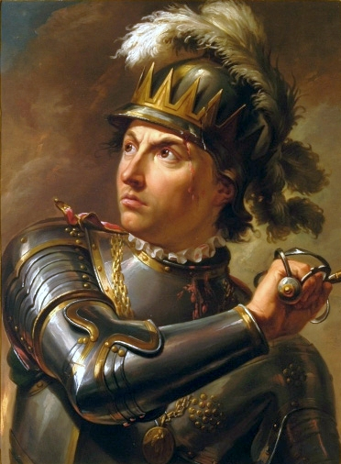 | 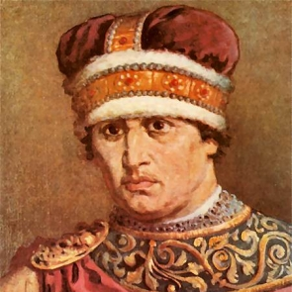 | 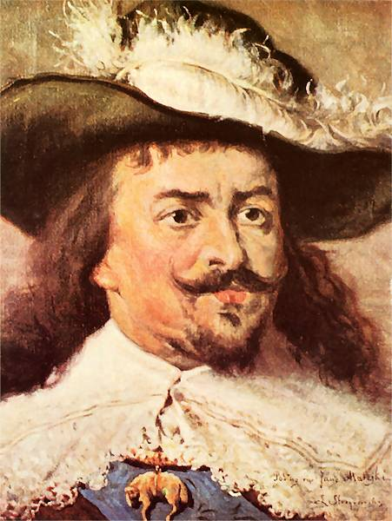
1 - …… | 2 - …… | 3 - ……
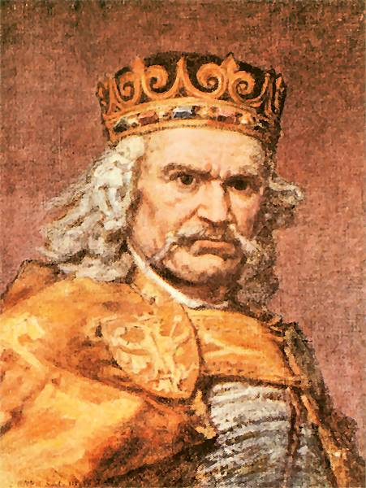 | 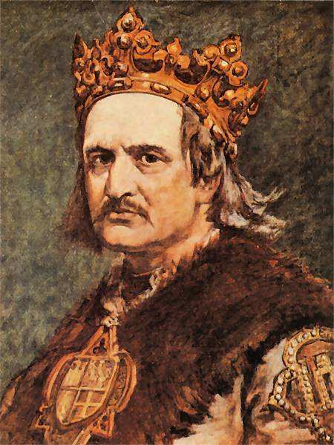 | 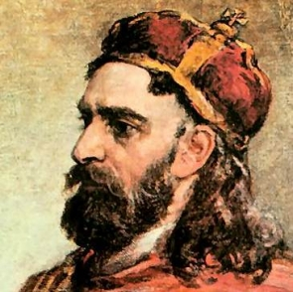
4 - …… | 5 - …… | 6 - ……

Razem pkt. za zadanie 9.3.: ………. /2
BRUDNOPIS

Liczba punktów razem za wszystkie zadania: ………. /40
Czytelne podpisy Komitetu Okręgowego: Spr.: ………..…………….…… Wer.: ………..………….………
Podpis osoby kwalifikującej - Organizatora (spoza Komitetu Okręgowego) : ……………

